Biologija 8.a – navodila za šolsko uro v četrtek 19.3. 4 šolsko uro

- V zvezek napiši podnaslov in zapiši spodnje besedilo te strani:
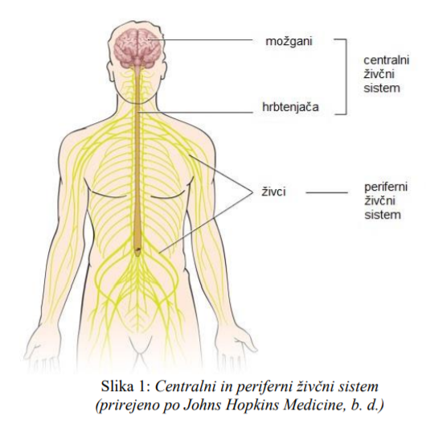
- Del živčevja je:
OSREDNJE ali CENTRALNO ŽIVČEVJE: to so možgani in hrbtenjača, ki so po večini iz velikega števila teles živčnih celic, ter zbirajo sporočila in pošiljajo odločitve nanje.

MOŽGANI: zavarovani so z lobanjo in več ovojnicami imenovane opne ali meninge, obliva pa jih še možganska tekočina imenovana likvor.

Možgani so sestavljeni iz:
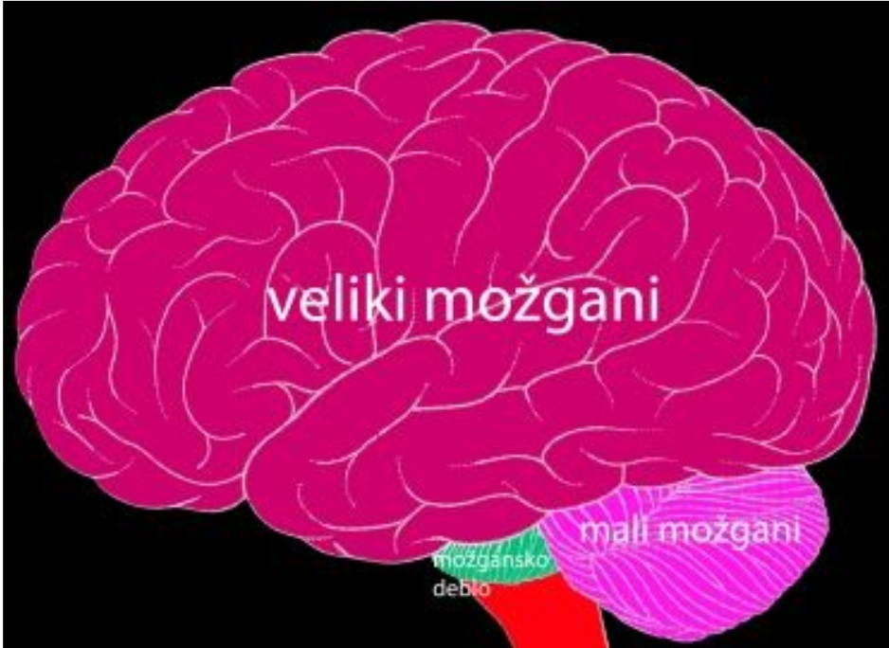
- DEBLA - del podaljšane hrbtenjače, ki leži pred malimi možgani Naloge le teh so dejavnosti notranjih organov – uravnavanje dihanja, bitje srca, bruhanje, signal za lakoto in žejo…
- VELIKI MOŽGANI – zapolnjujejo večino lobanje, in se delijo na levo in desno poloblo. Na površini so sive barve – sivina, ki je zgrajena iz teles živčnih celic; v notranjosti beli – belina, ki pa je zgrajena iz izrastkov živčnih celic. Naloge le teh so centri zavesti – čutilna in gibalna središča.
- MALI MOŽGANI - ležijo v zatilju. Naloge le teh so: pomembni pri usklajevanju gibov, ravnotežju, usklajevanju sporočil iz mišic in čutil.

Naloga: v DZ reši nalogi 4, 5 in 6 na strani 79 in 80.
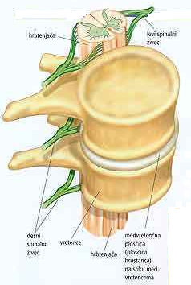
HRBTENJAČA: zaščitena je z vretenci hrbtenice in ovojnicami. Zgrajena je iz – sivine in beline, hrbtenjačnimi živci, živčni vozli. Hrbtenjača omogoča prenašanje sporočil med možgani in oddaljenimi deli telesa, tu pa so tudi povezave za refleksno odzivanje. Od tu izhajajo hrbtenjačni živci z živčnimi vozli.

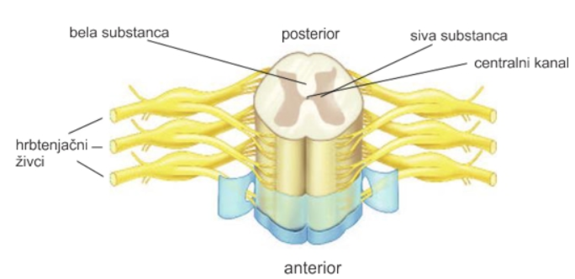

Naloga: v DZ reši nalogi 7 in 8 na strani 81.

- V zvezek napiši podnaslov in zapiši spodnje besedilo te strani:
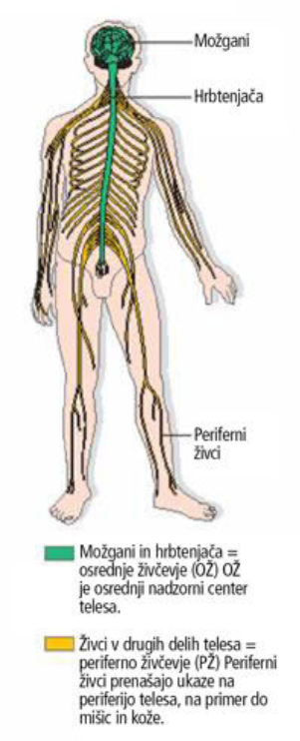
- Del živčevja je:
OBKRAJNO ALI PERIFERNO ŽIVČEVJE – to so obkrajni ali periferni živci, ki skrbijo, da prevajajo sporočila med osrednjim živčevjem in preostalim telesom - vsa čutila so z živci povezana z možgani. Posredujejo informacije o okolju in dogajanju v telesu, možgani to obdelajo in ustrezno odgovorijo. Tako organizem deluje uravnoteženo.

- Skopiraj spodnjo sliko in jo prilepi v zvezek, ter jo pojasni s spodnjim zapisom.
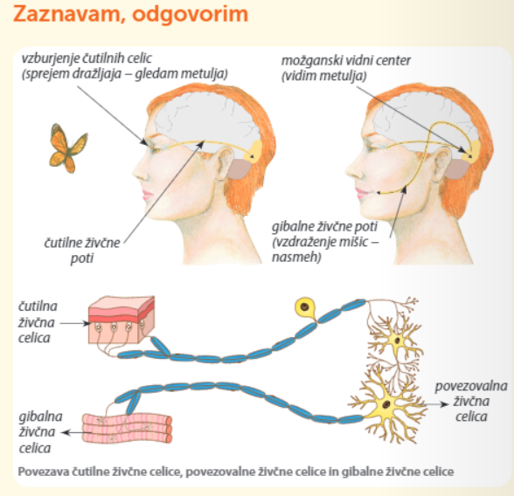

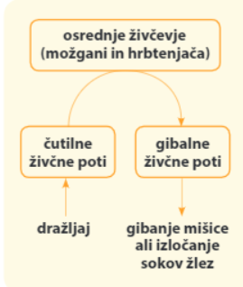

RAZLAGA OB SLIKI VIDIM METULJA: od vzdraženega čutila (oko sledi metulju) se signal prenese po čutilni živčni celici do možganov. Možgani obdelajo informacijo o videnem - signal tu potuje po povezovalni živčni celici. Odgovor na čutilno zaznavo možgani sporočijo po gibalni živčni celici, ki mišicam obraza sporoči naj se skrčijo in tako se nasmehnemo.
V DZ reši nalogo 13 na strani 84.

Naloga: V zvezek zapiši še kratek povzetek, kako povečaš sposobnost za učenje in koncentracijo. Učbenik str: 70. Nato reši naloge v ZD 17-22 na straneh: 86, 87.

Pri razumevanju živčnega sistema si pomagaj s spodnjo shemo, ki je dosegljiva na spodnjem spletnem naslovu: https://www.goconqr.com/en/p/2560220?canonical=true&frame=true&no_cache=true

